２年普通科理系のF探究Ⅱ（課題研究）について

■目的

　「F探究Ⅱ」において，「能登を探究する」というテーマを通して，次の2つを目的として課題研究を行う。

　・１年生で身に付けた探究スキルの活用を図り，探究能力を育成

　・２年生後半から行う融合プロジェクトの準備

■３年間の流れ

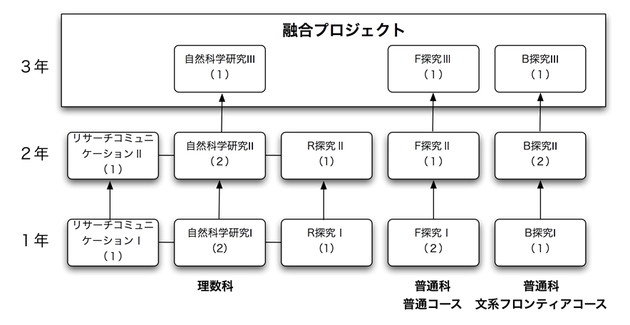

＊理数科

　「自然科学研究Ⅱ」は従来通りの課題研究

＊文フロ

　「B探究Ⅱ」は，従来の活動を融合プロジェクトを見据えて実施

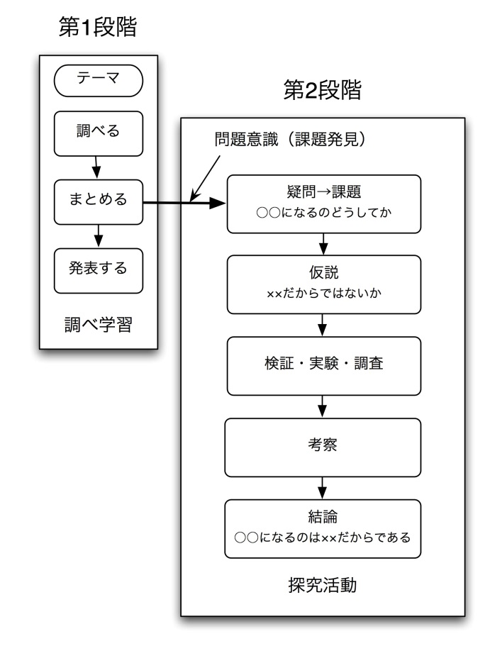■進め方

予定

　2年生1学期＋2学期前半　「基本的な実験方法」＋「現状の調査」＋「発表会」

　2年生2学期後半 普通科のみで融合プロジェクトスタート

　2年生3学期　 普通科による融合プロジェクト発表会←文フロ，理数科に向けて

→全員による融合プロジェクトスタート